**Сушко Евгения (Suszkowa Euhenija)**

26 ноября 1792 г – крещение дочери Марты (НИАБ 136-13-894, лист 17об, №80/1792-р (ориг)).

24 августа 1796 г – крещение сына Тадея (НИАБ 136-13-894, лист 30, №74/1796-р (ориг)), (РГИА 823-2-18, лист 257,№44/1796-р (коп)).

25 июля 1798 г – крещение сына Луки (НИАБ 136-13-894, лист 36об, №33/1798-р (ориг)), (РГИА 823-2-18, лист 264об,№33/1798-р (коп)).

12 октября 1802 г – крещение дочери Магдалены (НИАБ 136-13-894, лист 48, №36/1802-р (ориг)).

**НИАБ 136-13-894:** Лист 17-об. **Метрическая запись №80/1792-р (ориг).**

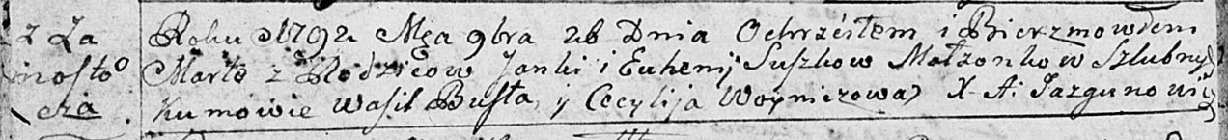

Дедиловичская Покровская церковь. 26 ноября 1792 года. Метрическая запись о крещении.

Suszkowna Marta – дочь родителей с деревни Замосточье.

Suszko Janka – отец.

Suszkowa Euhenija – мать.

Busła Wasil - кум.

Woyniczowa Cecylija - кума.

Jazgunowicz Antoni – ксёндз.

**НИАБ 136-13-894:** Лист 30. **Метрическая запись №74/1796-р (ориг).**

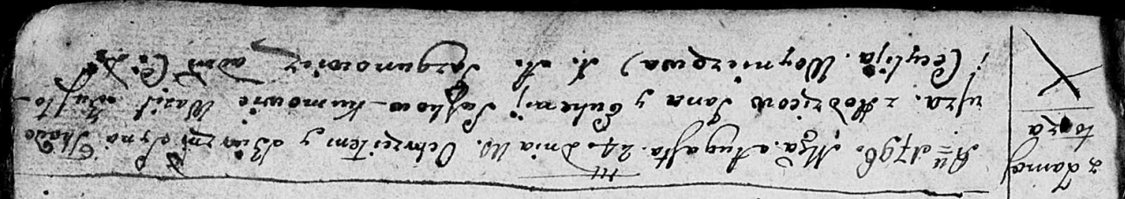

Дедиловичская Покровская церковь. 24 августа 1796 года. Метрическая запись о крещении.

Suszko Tadeusz – сын родителей с деревни Замосточье.

Suszko Jan – отец.

Suszkowa Euhenija – мать.

Busko Wasil - кум.

Woyniczowa Cecylija - кума.

Jazgunowicz Antoni – ксёндз.

**РГИА 823-2-18:** Лист 257. **Метрическая запись №44/1796-р (коп).**

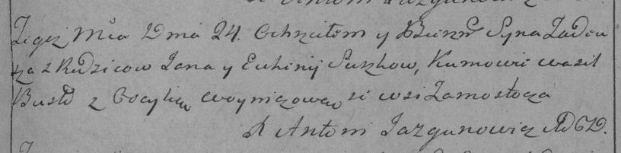

Дедиловичская Покровская церковь. 24 августа 1796 года. Метрическая запись о крещении.

Suszko Tadeusz – сын родителей с деревни Замосточье.

Suszko Jan – отец.

Suszkowa Euhenija – мать.

Busło Wasil – кум.

Woyniczowa Cecylia – кума.

Jazgunowicz Antoni – ксёндз.

**НИАБ 136-13-894:** Лист 36об. **Метрическая запись №33/1798-р (ориг).**

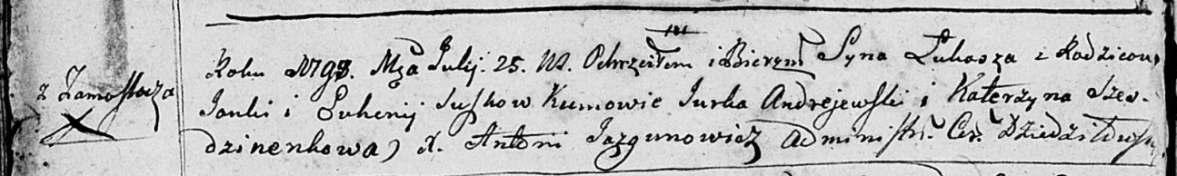

Дедиловичская Покровская церковь. 25 июля 1798 года. Метрическая запись о крещении.

Suszko Łukasz – сын родителей с деревни Замосточье.

Suszko Janka – отец.

Suszkowa Euhenija – мать.

Andrejewski Jurka - кум.

Szesdzinenkowa Katerzyna - кума.

Jazgunowicz Antoni – ксёндз.

**РГИА 823-2-18:** Лист 264об. **Метрическая запись №33/1798-р (коп).**

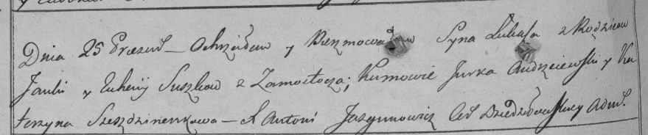

Дедиловичская Покровская церковь. 25 июля 1798 года. Метрическая запись о крещении.

Suszko Łukasz – сын родителей с деревни Замосточье.

Suszko Janka – отец.

Suszkowa Euhenija – мать.

Audrzeiewski Jurka – кум.

Szеszdzinenkowa Katerzyna – кума.

Jazgunowicz Antoni – ксёндз.

**НИАБ 136-13-894:** Лист 48. **Метрическая запись №36/1802-р (ориг).**



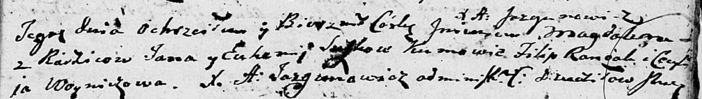

Дедиловичская Покровская церковь. 12 октября 1802 года. Метрическая запись о крещении.

Suszkowna Magdalena – дочь родителей с деревни Замосточье.

Suszko Jan – отец.

Suszkowa Euhenija – мать.

Randak Filip – кум.

Woyniczowa Cecylija – кума.

Jazgunowicz Antoni – ксёндз.